

**"Мемлекеттік көрсетілетін қызметтер регламенттерін бекіту туралы" Қызылорда облысы әкімдігінің 2015 жылғы 29 қыркүйектегі № 173 қаулысына өзгеріс енгізу туралы**

***Күшін жойған***

Қызылорда облысы әкімдігінің 2018 жылғы 20 қарашадағы № 1267 қаулысы. Қызылорда облысының Әділет департаментінде 2018 жылғы 27 қарашада № 6539 болып тіркелді. Күші жойылды - Қызылорда облысы әкімдігінің 2019 жылғы 9 сәуірдегі № 1365 қаулысымен

      Ескерту. Күші жойылды - Қызылорда облысы әкімдігінің 09.04.2019 № 1365 қаулысымен (алғашқы ресми жарияланған күнінен кейін күнтізбелік он күн өткен соң қолданысқа енгізіледі).

      "Құқықтық актілер туралы" Қазақстан Республикасының 2016 жылғы 6 сәуірдегі Заңының 26-бабына сәйкес Қызылорда облысының әкімдігі ҚАУЛЫ ЕТЕДІ:

      1. "Мемлекеттік көрсетілетін қызметтер регламенттерін бекіту туралы" Қызылорда облысы әкімдігінің 2015 жылғы 29 қыркүйектегі № 173 қаулысына (Нормативтік құқықтық актілерді мемлекеттік тіркеу тізілімінде 5184 нөмірімен тіркелген, "Кызылординские вести" және "Сыр бойы" газеттерінде 2015 жылғы 29 қазанда жарияланған) мынадай өзгеріс енгізілсін:

      көрсетілген қаулымен бекітілген "Тұқым шаруашылығын дамытуды субсидиялау" мемлекеттік көрсетілетін қызмет регламенті осы қаулының қосымшасына сәйкес жаңа редакцияда жазылсын.

      2. Осы қаулының орындалуын бақылау Қызылорда облысы әкімінің орынбасары С.С. Қожаниязовқа жүктелсін.

      3. Осы қаулы алғашқы ресми жарияланған күнінен кейін күнтізбелік он күн өткен соң қолданысқа енгізіледі.

|  |  |
| --- | --- |
| *Қызылорда облысының әкімі* | *Қ. Көшербаев* |

|  |  |
| --- | --- |
|  | Қызылорда облысы әкімдігінің 2018 жылғы "20 "қарашадағы №1267 қаулысына қосымша |
|  | Қызылорда облысы әкімдігінің 2015 жылғы "29" қыркүйектегі №173 қаулысымен бекітілген |

**"Тұқым шаруашылығын дамытуды субсидиялау" мемлекеттік көрсетілетін қызмет регламенті**

**1. Жалпы ережелер**

      1. Көрсетілетін қызметті берушінің атауы: аудандардың, облыстық маңызы бар қаланың ауыл шаруашылығы бөлімдері (бұдан әрі - көрсетілетін қызметті беруші) және "Қызылорда облысының ауыл шаруашылығы басқармасы" мемлекеттік мекемесі (бұдан әрі – басқарма).

      Өтініштерді қабылдау және мемлекеттік көрсетілетін қызмет нәтижелерін беру "Азаматтарға арналған үкімет" мемлекеттік корпорациясы" коммерциялық емес акционерлік қоғамы (бұдан әрі - Мемлекеттік корпорация) арқылы жүзеге асырылады.

      2. Мемлекеттік көрсетілетін қызмет нысаны - қағаз түрінде.

      3. Мемлекеттік көрсетілетін қызмет нәтижесі – көрсетілетін қызметті алушылардың банктік шоттарына тиесілі субсидияларды одан әрі аудару үшін аумақтық қазынашылық бөлімшесіне төлем шоттарының тізілімін ұсыну немесе "Тұқым шаруашылығын дамытуды субсидиялау" мемлекеттік көрсетілетін қызмет стандартын бекіту туралы" Қазақстан Республикасы Ауыл шаруашылығы министрінің 2015 жылғы 6 мамырдағы № 4-2/419 бұйрығымен (Нормативтік құқықтық актілерді мемлекеттік тіркеу тізілімінде 11455 нөмірімен тіркелген) бекітілген "Тұқым шаруашылығын дамытуды субсидиялау" мемлекеттік көрсетілетін қызмет стандартының (бұдан әрі - стандарт) 9-1-тармағында көзделген жағдайлар мен негіздер бойынша мемлекеттік қызметті көрсетуден бас тарту туралы дәлелді жауап (бұдан әрі – дәлелді бас тарту).

      Мемлекеттік корпорация көрсетілетін қызметті алушыға стандарттың 1 және 2қосымшаларына сәйкес нысандар бойынша қағаз тасығышта көрсетілетін қызметті берушінің уәкілетті адамының қолы қойылған субсидия тағайындау/тағайындамау туралы шешіммен хабарлама жолдайды (бұдан – әрі хабарлама).

      Мемлекеттік көрсетілетін қызмет нәтижесін ұсыну нысаны – қағаз түрінде.

**2. Мемлекеттік қызмет көрсету процесінде көрсетілетін қызметті берушінің құрылымдық бөлімшелерінің (қызметкерлерінің) Мемлекеттік корпорациямен іс-қимыл тәртібінің сипаттамасы**

      4. Мемлекеттік қызмет көрсету бойынша рәсімді (іс-қимылды) бастауға негіздеме: көрсетілетін қызметті алушының не сенімхат бойынша оның өкілінің (бұдан әрі – оның өкілі) Мемлекеттік корпорацияға стандарттың 9-тармағына сәйкес құжаттар топтамасымен жүгінуі.

      5. Мемлекеттік қызмет көрсету процесінің құрамына кіретін әрбір рәсімнің (іс - қимылдың) мазмұны, орындаудың ұзақтығы:

      1) көрсетілетін қызметті алушы не оның өкілі Мемлекеттік корпорацияға стандарттың 9-тармағына сәйкес құжаттарды ұсынады. Рәсімнің (іс-қимылдың) нәтижесі: құжаттар топтамасын ұсыну;

      2) Мемлекеттік корпорация қызметкері құжаттарды тіркейді және көрсетілетін қызметті алушыға не оның өкіліне тиісті құжаттардың қабылданғаны туралы қолхат береді немесе көрсетілетін қызметті алушы (не оның өкілі) стандарттың 9-тармағында көзделген тізбеге сәйкес мерзімі өткен құжаттарды және (немесе) құжаттардың толық емес топтамасын ұсынған жағдайда құжаттарды қабылдаудан бас тартады және стандарттың 12-қосымшасына сәйкес нысан бойынша құжаттарды қабылдаудан бас тарту туралы қолхат береді (жиырма минуттан аспайды);

      Мемлекеттік корпорация қызметкері, егер Қазақстан Республикасының заңнамасында өзгеше көзделмесе, мемлекеттік қызметті көрсету кезінде ақпараттық жүйелердегі заңмен қорғалатын құпияны құрайтын мәліметтерді пайдалануға көрсетілетін қызметті алушының келісімін алады;

      3) Мемлекеттік корпорацияның жинақтау бөлімінің қызметкері құжаттарды көрсетілетін қызметті берушіге жолдайды (бір жұмыс күні ішінде, құжаттарды қабылдау күні мемлекеттік қызмет көрсету мерзіміне кірмейді). Рәсімнің (іс-қимылдың) нәтижесі: құжаттарды көрсетілетін қызметті берушіге жолдау;

      4) көрсетілетін қызметті берушінің кеңсе қызметкері құжаттарды тіркейді және көрсетілетін қызметті берушінің басшысына ұсынады (он бес минуттан аспайды). Рәсімнің (іс-қимылдың) нәтижесі: құжаттарды көрсетілетін қызметті берушінің басшысына ұсыну;

      5) көрсетілетін қызметті берушінің басшысы құжаттарды қарайды және көрсетілетін қызметті берушінің жауапты орындаушысын анықтайды (отыз минуттан аспайды). Рәсімнің (іс-қимылдың) нәтижесі: құжаттарды көрсетілетін қызметті берушінің орындаушысына жолдау;

      6) көрсетілетін қызметті берушінің орындаушысы құжаттардың "Тұқым шаруашылығын дамытуды субсидиялау қағидаларын бекіту туралы" Қазақстан Республикасы Ауыл шаруашылығы министрінің 2014 жылғы 12 желтоқсандағы № 4-2/664 бұйрығымен бекітілген (Нормативтік құқықтық актілерді мемлекеттік тіркеу тізілімінде 10190 нөмірімен тіркелген) Тұқым шаруашылығын дамытуды субсидиялау қағидаларының (бұдан әрі – Қағидалар) 5, 6, 7, 8, 9, 10, 11 және 12-тармақтарында көрсетілген талаптарға сәйкестігін тексереді (үш жұмыс күні ішінде). Рәсімнің (іс-қимылдың) нәтижесі: құжаттардың Қағидалардағы талаптарға сәйкестігін тексеру;

      субсидиялар беруге оң шешім қабылданған жағдайда көрсетілетін қызметті берушінің орындаушысы көрсетілетін қызметті алушыны тиесілі субсидияларды төлеу туралы мақұлданған өтінімдердің тізіміне енгізеді (бұдан әрі – мақұлданған өтінімдер тізімі), теріс шешім болған жағдайда немесе стандарттың 9-1-тармағында көзделген жағдайлар мен негіздерде дәлелді бас тартуды дайындайды (бұдан әрі – теріс шешім болған жағдайда).

      Бұл ретте көрсетілетін қызметті берушінің орындаушысы басқармаға мақұлданған өтінімдердің тізімін немесе тағайындау/тағайындамау туралы хабарламаны (бұдан әрі –хабарлама) Мемлекеттік корпорацияға жолдауды қамтамасыз етеді (екі жұмыс күні ішінде). Рәсімнің (іс-қимылдың) нәтижесі: көрсетілетін қызметті алушылардың тізімін басқармаға немесе хабарламаны Мемлекеттік корпорацияға жолдау;

      7) басқарма мақұлданған өтінімдердің тізімі келіп түскеннен кейін, қазынашылықтың аумақтық бөлімшесіне (бұдан әрі - қазынашылық) төлем шоттарының тізілімін және (немесе) төлем шотын (бұдан әрі – төлем шоты) ұсынады (үш жұмыс күні ішінде). Рәсімнің (іс-қимылдың) нәтижесі: қазынашылыққа төлем шоттарының тізілімін жолдау;

      8) Мемлекеттік корпорация қызметкері хабарламаны тіркейді және көрсетілетін қызметті алушыға не оның өкіліне береді (жиырма минуттан аспайды). Рәсімнің (іс-қимылдың) нәтижесі: хабарламаны көрсетілетін қызметті алушыға не оның өкіліне беру.

**3. Мемлекеттік қызмет көрсету процесінде көрсетілетін қызметті берушінің құрылымдық бөлімшелері (қызметкерлері) мен өзге ұйымдардың өзара іс-қимыл тәртібінің сипаттамасы**

      6. Мемлекеттік қызмет көрсету процесіне қатысатын көрсетілетін қызметті берушінің құрылымдық бөлімшелері (қызметкерлері) мен өзге ұйымдардың тізбесі:

      1) Мемлекеттік корпорация қызметкері;

      2) Мемлекеттік корпорацияның жинақтау бөлімінің қызметкері;

      3) көрсетілетін қызметті берушінің кеңсе қызметкері;

      4) көрсетілетін қызметті берушінің басшысы;

      5) басқарма.

      7. Мемлекеттік қызмет көрсету процесінде көрсетілетін қызметті берушінің құрылымдық бөлімшелерінің (қызметкерлерінің) рәсімдері (іс-қимылдары), өзара іс-қимылдары реттілігінің толық сипаттамасы, сондай-ақ өзге де көрсетілетін қызметті берушілер және (немесе) Мемлекеттік корпорациямен өзара іс-қимыл тәртібінің сипаттамасы осы регламенттің қосымшасына сәйкес мемлекеттік қызмет көрсетудің бизнес-процестерінің анықтамалығында көрсетілген.

      Мемлекеттік қызмет көрсетудің бизнес-процестерінің анықтамалығы "Қызылорда облысының ауыл шаруашылығы басқармасы" мемлекеттік мекемесінің, Қызылорда облысы әкімдігінің, Қызылорда қаласы және аудан әкімдіктерінің ресми интернет-ресурстарында орналастырылады.

|  |  |
| --- | --- |
|  | "Тұқым шаруашылығын дамытуды субсидиялау" мемлекеттік көрсетілетін қызмет регламентіне қосымша |

**Мемлекеттік қызмет көрсетудің бизнес-процестерінің анықтамалығы**

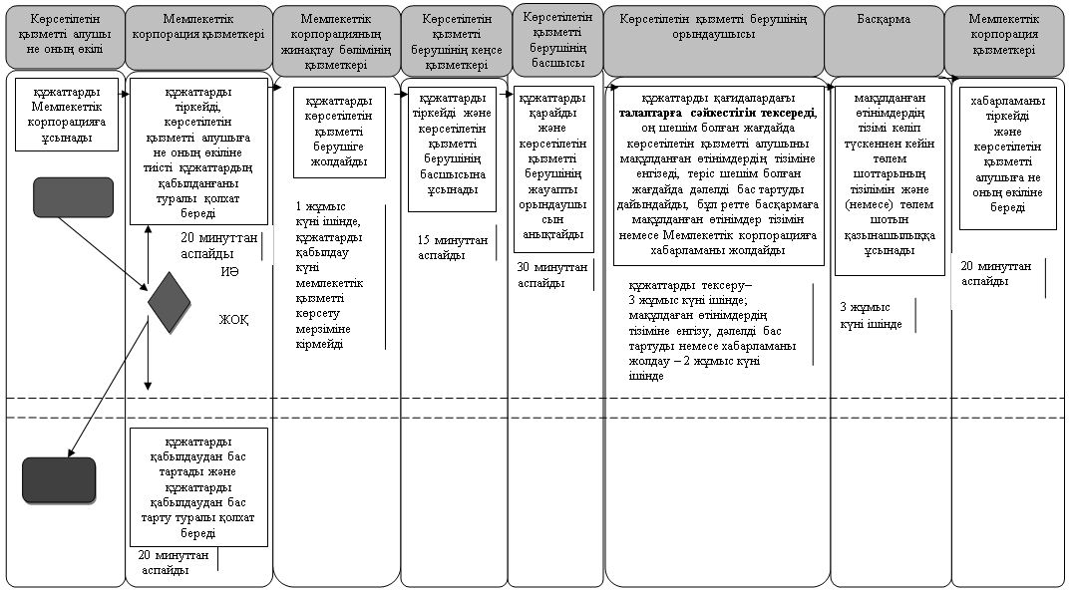

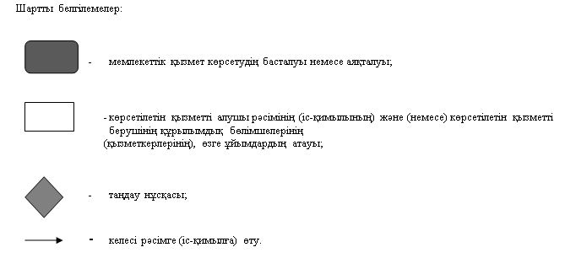

© 2012. Қазақстан Республикасы Әділет министрлігінің «Қазақстан Республикасының Заңнама және құқықтық ақпарат институты» ШЖҚ РМК